***Урок литературы.***

**ТЕМА:**  Обобщающий урок литературы по теме «Устное народное творчество»

**КЛАСС**5 класс, 11-12 лет

**ФОРМА ПРОВЕДЕНИЯ:**экскурсия в музей.

**ЦЕЛЬ:** помочь учащимся увидеть и осознать красоту и неповторимость народного творчества  как основного источника для развития культуры и искусства русского народа.

**Задачи:**

1. воспитание в детях интереса и любви к народной культуре;
2. повторение знаний о малых жанрах народного творчества и сказке;
3. развитие речевой культуры, эмоционального восприятия произведений устного народного творчества, образного и аналитического мышления, творческого воображения, внимания и любви к слову.

**Оборудование**: книжка – раскладушка “Проходите в избу”, элементы русского народного костюма, предметы крестьянского быта.

ХОД УРОКА:

**Учитель**: Здравствуйте, ребята!

Сегодня на урок литературы я пригласила вас в школьный краеведческий музей, который совсем недавно появился у нас стараниями учителей, родителей и ребят. Здесь вы можете познакомиться с предметами старины, заглянуть в прошлое, узнать о том, как жили наши прадеды, как работали, какими приспособлениями пользовались, чем дом украшали, чем дорожили, что берегли.

**1 ученик:** Здравствуйте, добры молодцы!

**2 ученик:** Здравствуйте, красны девицы!

**3 ученик:** Добро пожаловать!

**1 ученик.**

Всех привечаем, всех встречаем.  
По обычаям по российским  
От души поклон вам низкий  
С добрым словом и любовью  
И с хлебом – солью.

**2 ученик.**

“Стоит бычище –   
Проклёваны бочища” (изба)

– Что это?

**Учитель:** Сегодня мы побываем в необычном, удивительном месте – русской крестьянской избе. “Двор, что город, изба – что терем”.

Удивительная красота деревянного зодчества. Есть ещё такие уголки в России, где стоят искусно украшенные избы. Эти свидетели судеб многих поколений хранят в себе мудрость семейного лада. Посмотрите на этот уголок!

Какая у избы душа!  
Когда она едва родилась,   
То сразу чутко, не дыша  
В углах сосновых затаилась.  
Она не спит, душа избы  
И слушает из каждой щелки,   
Как весело весь день в простенке  
Стучат настенные часы.  
Душа избы, она все помнит,  
Все бережно хранит она.

**3 ученик.** Полюбуйтесь вышитыми рушниками и поделками народных умельцев! Сколько фантазии и выдумки вложил в них мастер!

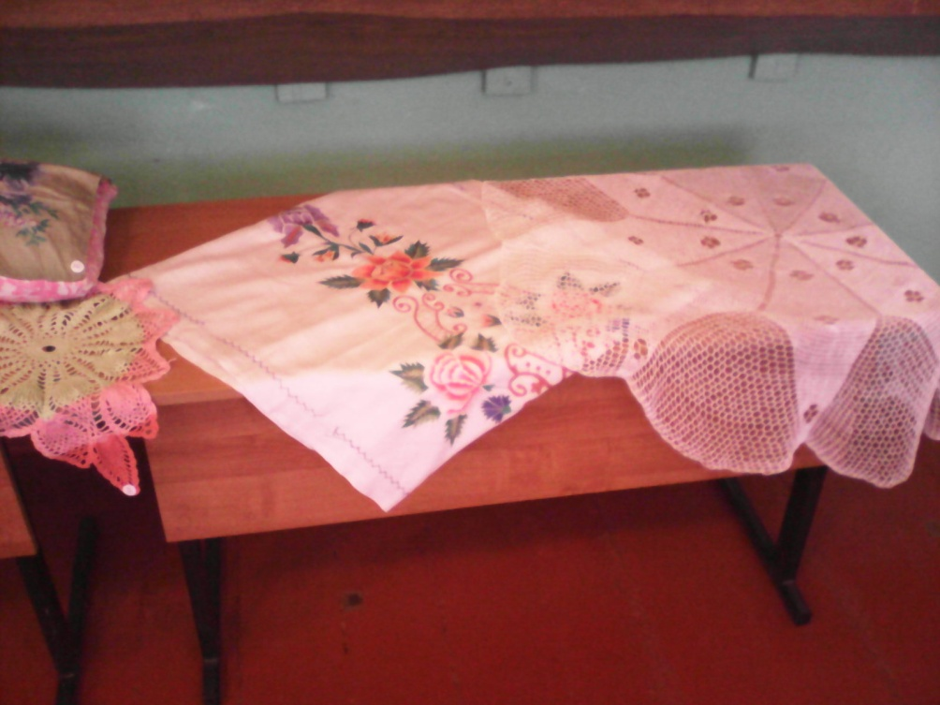

Но если присмотреться, то в узоре можно разглядеть круглую розетку – знак солнца. Украшая таким знаком – символом своё жилище, крестьянин выражал любовь, почитание небесного светила и словно желал своему дому вечного живительного тепла и уюта, покровительства у судьбы.

**1 ученик.**

Не красна изба углами  
А горячими пирогами,   
Баранками да сушками   
Да самоварами блестящими.  
Проходите, гости милые,  
В нашу горницу, во светлицу.

**Учитель:** Мы вошли в дом. При входе не стучались, а говорили: “Здорово живите” или “Мир вашему дому”. Если хозяева работали, то их приветствовали словами “Бог в помощь” или “Помогай бог”

– Что вы видите здесь?

**Дети называют:**красный угол, расписная лавка, стол с самоваром, деревянные игрушки.

**2 ученик.**

Всё лучшее, что есть в природе,  
И всюду где мы не найдем,   
Как в русском повелось народе,   
Мы красным искони зовём.  
Есть в каждом доме красный угол,   
Почётный праздничный, для тех,   
Кто честь имеет быть нам другом,   
С кем делим горе и успех!

**Учитель:**  Почётное место в избе – “красный угол” – находилось по диагонали от печи на солнечной стороне, так, чтобы входящий мог его сразу увидеть.

– Что находилось в красном углу?

**Дети**: иконы или образы святых, свечи, вышитые полотенца.

**Учитель:** Иконы на полочке или божнице. Полочка украшалась вышитыми полотенцами, букетиком вербы. Перед святыми образами горели лампадки. В красный угол сажали самых дорогих гостей, а во время свадьбы – молодых. В обычные дни здесь, за обеденным столом, сидел глава семьи. Мебели в избе было немного – стол, лавки, скамьи, сундуки, посудные полки.

“Ни хвоста, ни головы,   
А четыре ноги”.

– Что это?

**Дети**: Стол.

**Учитель**: Главным предметом мебели в избе считался обеденный стол. Он стоял в красном углу. Каждый день в определенный час за столом собиралась обедать вся крестьянская семья. Ели из одной посуды. Сначала – глава семьи, а потом все остальные. Кто опаздывал к обеду – оставался голодным.

**2 ученик.** Вдоль стен стояли широкие лавки. На них сидели, спали, и работой занимались: плели, шили, вязали, пряли.  “Догадливый крестьянин, на печи избу поставил” – гласит русская пословица.

**Учитель**: Печь – душа крестьянского дома! Она и кормилица, и поилица, и тела согревательница. Без печи нет избы.

Устье русской печи в стене выходило на северо-запад. Против печи в стене пробивали окно. По убеждению крестьян, когда нечистая сила прилетает с холодом и ненастьем, она должна видеть, что в избе есть огонь, так как русская печь топится с незакрытой заслонкой. Следовательно, нечистой силе в этой избе делать нечего. Печь не только кормит и согревает, она оберегает дом от нечистой силы. Так же считалось, что за печью живет домовой – хранитель домашнего очага. Угол перед печью – кухонный, или кутный. Его хозяйкой была женщина. В кутном углу хранилась посуда, кухонные принадлежности. У печи стояла кочегарка, ухват, деревянная лопатка, помело. Рядом ступа с пестом и ручная мельница. Около печки – деревянная бочка, лохань, корыто и прочая домашняя утварь.

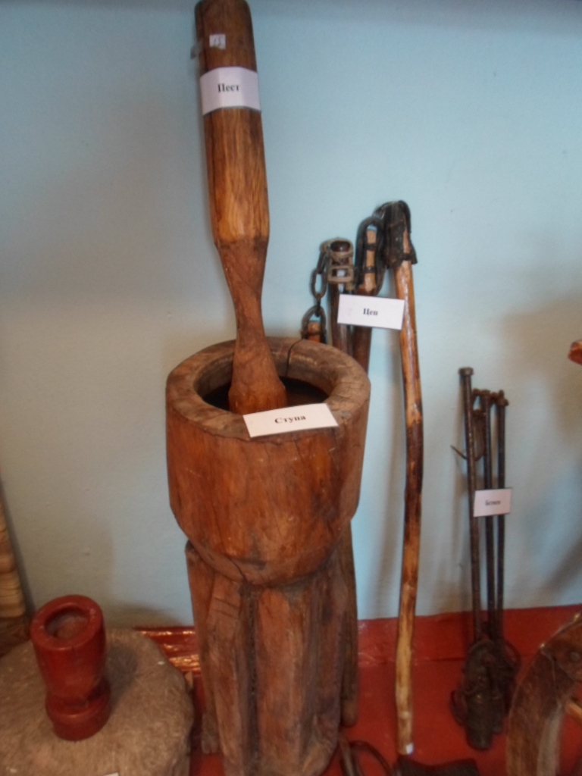

**2 ученик**.

Посуда наша   
Для щей и каши,  
Не бьётся, не ломается  
Порче никакой не подвергается!

**Учитель:** На полках вдоль стен располагалась нехитрая крестьянская посуда: горшки, ковши, чашки, миски, ложки. Мастерил их из дерева, как правило, сам хозяин дома. Имелось в крестьянском жилище и немало плетёной утвари – корзин, лукошек, коробов. Из бересты делали бураки, туески.

**3 ученик.**

Моя сестра пряха,  
По ниточке пряла,  
Моточки мотала,   
В коробочки клала!  
Вот они – русские прялки!

**Учитель:** Прялка – орудие для ручного прядения – состояла из вертикального стояка с лопаской, к которой привязывалась кудель для прядения, и донца – горизонтального сиденья для пряхи.

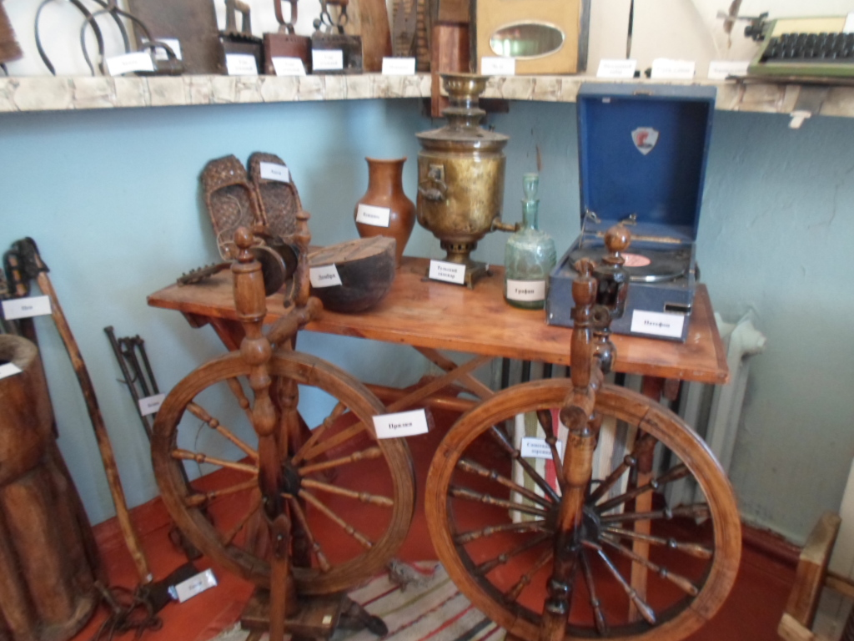

**1 ученик**.

В избушке распевая, дева  
Прядет, и зимних друг ночей,   
Трещит лучинка перед ней.

(А.С.Пушкин)

**Учитель:** Напрясть и наткать надо было на всю семью. Вот и сидела женщина за прялкой долгие зимние ночи. Если в крестьянской семье росла девочка, то с малых лет в отдельном сундуке ей собирали приданое. Чтобы приготовить себе приданое, девушка должна была прясть, ткать, вышивать с 6-8 лет. Вместе с этим сундуком она и переезжала после свадьбы в дом мужа.

Долог зимний вечер. Скучно было бы молча заниматься работой, да меткое словцо прогонит скуку!

**ПОТЕШКИ: (читают учащиеся)**

1. А не рассказать ли вам, что у нас приключилось? Слушайте:

Из - за леса, из-за гор

Едет дедушка Егор!

Сам на лошадке, жена на коровке,

Дети на телятках, внуки на козлятках!

2.  А я сидела на рябине.

Меня кошки теребили.

Малые котяточки

Царапали за пяточки!

3. Стал мальчишка на колоду,

Оступился прямо в воду.

Вымок, вылез, высох, встал, оступился и…упал!

4.  Вы послушайте, девчата,

Нескладуху буду петь.

На дубу свинья пасётся,

В бане парится медведь!

5. Сапоги сшил из рубашки,

А рубашку из сапог.

Дом поставил из опилок-

Вышел славненький домок!

6.  На болоте на снегу

Укусил комар блоху.

Сидит заяц на берёзе,

Умирает со смеху!

**СЦЕНКА**

- Федул, чё губы надул?

- Кафтан прожёг.

- Можно зашить.

- Да иглы нет.

- А велика ли дыра –то?

- Один ворот остался.

**Учитель:** Люди в старину думали о том, чтобы предметы производства и быта были красивыми. Эти художественно, со вкусом изготовленные прялки, бураки, туески, кухонная утварь, сундуки свидетельствуют о стремлении народа к прекрасному.

 Широко распространенным видом народного творчества является декоративная роспись: расписная утварь, расписные крестьянские дома.

**3 ученик.**

Загляденье подарки!  
Заграничным не чета  
Всё в них есть:  
И красота,  
И история страны –   
Нашей русской старины!

**1 ученик**.

Мы гордимся стариною,   
Стала нам она родною.  
Вечно радует кого-то  
Наших прадедов работа.

**Учитель:**  Вот и подошел наш урок концу. Надеюсь, что он был интересным и полезным. Мир старинных предметов приоткрыл вам тайны прошлого, вы стали умнее, научились понимать язык ушедшего времени.

 Что вы сегодня увидели, отгадайте в загадках.

**Загадки о предметах быта**

1. Стоит бычище

Проклёваны глазища. **(Изба)**

1. Стоят кони на приколе,

Не пьют, не едят,  
А весёлые стоят. **(Окна)**

1. Рогат, да не бык,

Хватает да не сыт,  
Людям отдаёт,   
А сам на отдых идёт. **(Ухват)**

1. Ни хвоста, ни головы

А четыре ноги. **(Стул)**

1. Дедка коптел,

Много лет терпел,  
Много душ кормил,   
А разбился –  
Под плетнём очутился **(Горшок)**

1. Четыре ноги, два уха,

Один нос да брюхо. **(Самовар)**

1. Три братца пошли в воду купаться,

Два купаются, третий на берегу валяется. **(Вёдра и коромысло)**

1. Маленький черпачок,

Красненький колпачок,  
Три раза в день берётся  
И опять на место кладётся. **(Ложка)**

1. Пляшу по горнице

С работою моею,  
Чем больше верчусь,  
Тем больше толстею. **(Веретено)**

1. Лежит – ниже кота, встанет выше коня. **(Дуга)**
2. Сам дубовый, пояс вязовый, нос липовый. **(Бочка)**

**Учитель:** Что вы сегодня узнали на уроке интересного?

**Итог урока.**

**Домашнее задание.** Составить книжку-малышку.